ПРИЛОЖЕНИЕ 1
ОБРАЗЕЦ ЗАЯВКИ
Владивостокская епархия* Приморской митрополии
(* епархия указывается в соответствии с территориальной принадлежностью)
Министерство образования Приморского края

Региональный этап
XVII ежегодного Всероссийского конкурса
в области педагогики, воспитания и работы с детьми и молодёжью до 20 лет
«За нравственный подвиг учителя»

ЗАЯВКА
на участие в конкурсе

_____________________________________________________________________

Фамилия Имя Отчество (в родительном падеже)

_____________________________________________________________________

(место работы, должность, населенный пункт)

Представляет на региональный этап Всероссийского конкурса

в области педагогики, воспитания и работы с детьми и молодежью до 20 лет

«За нравственный подвиг учителя»

Номинация ___________________________________________________________

_____________________________________________________________________

Название работы______________________________________________________

_____________________________________________________________________

[заявка подписывается автором (авторами) работы]

Приморский край
Дальневосточный федеральный округ
2022 год

ПРИЛОЖЕНИЕ 2
ОБРАЗЕЦ АНКЕТЫ
Владивостокская епархия* Приморской митрополии
(* епархия указывается в соответствии с территориальной принадлежностью)
Министерство образования Приморского края

АНКЕТА УЧАСТНИКА
регионального этапа
XVII ежегодного Всероссийского конкурса
в области педагогики, воспитания и работы с детьми и молодёжью до 20 лет
«За нравственный подвиг учителя»

Номинация ___________________________________________________________

Название работы______________________________________________________

- Общие сведения
Фамилия
Имя
Отчество
Дата рождения (день, месяц, год)
Место рождения
2. Работа
2.1.Общие сведения
Место работы
(укажите название организации по уставу, где расположено)
Должность (по штатному расписанию)
Общий срок работы в должности (укажите, сколько лет работаете в указанной должности)
Срок работы в данном образовательном учреждении (укажите, сколько лет работаете в данном образовательном учреждении)
Общий педагогический стаж (полных лет на момент заполнения анкеты)
Квалификационная категория (укажите, какая категория и по какой должности присвоена, год присвоения)
3. Образование
Образование (укажите название и год окончания учебного заведения, факультет, квалификацию по диплому)
Повышение квалификации по вопросам воспитания за последние три года (при наличии укажите, в какой образовательной организации проходили повышение квалификации, когда, по какой теме)
Наличие ученой степени, ученого звания (при наличии укажите название и в скобках год присвоения)
4. Почетные звания и награды (при наличии)
Правительственные, отраслевые, общественные и международные награды (укажите название и в скобках год получения награды)
Почетные звания (укажите название и в скобках год присвоения звания)
5. Контакты
Ф.И.О. руководителя образовательной организации (полностью)
Рабочая электронная почта
Рабочий телефон | (междугородний код)
Адрес сайта образовательной организации в Интернете
Домашний адрес | (индекс)
Мобильный телефон
Личная электронная почта
6.Сведения о конкурсных материалах
Тема представляемого на конкурс опыта
Сроки реализации опыта
Список публикаций, печатных работ, авторских методических разработок в которых представлен опыт (при наличии)
Распространение опыта, представленного в конкурсных материалах (при наличии укажите, где, когда, для кого, по какой теме, в каком виде представлялся опыт)
Участие представленных материалов в других конкурсах (в случае участия укажите, где и когда участвовали, результат участия).
7.Дополнительные данные
Я ознакомился(ась) с условиями участия в Конкурсе и согласен(а) с ними.

Дата Подпись участника

[анкета заполняется и подписывается каждым автором работы]

Приморский край
Дальневосточный федеральный округ

2022 год
ПРИЛОЖЕНИЕ 3
ОБРАЗЕЦ АННОТАЦИИ
Владивостокская епархия* Приморской митрополии
(* епархия указывается в соответствии с территориальной принадлежностью)
Министерство образования Приморского края

Региональный этап
XVII ежегодного Всероссийского конкурса
в области педагогики, воспитания и работы с детьми и молодёжью до 20 лет
«За нравственный подвиг учителя»

АННОТАЦИЯ КОНКУРСНОЙ РАБОТЫ

__________________________________________________________________

Фамилия Имя Отчество (в родительном падеже)

Номинация ___________________________________________________________

_____________________________________________________________________

Название работы______________________________________________________

_____________________________________________________________________

Краткая аннотация работы
(не более 2500 печатных знаков)
________________________________________________________________________________________________________________________________________________________________________________________________________________________________________________________________________________________________________________________________________________________________________________________________________________________________________________________________________________________________________________________________________________________________________________________________________________________________________________________________________________________________________
[аннотация подписывается автором (авторами) работы]

Приморский край
Дальневосточный федеральный округ

2022 год

ПРИЛОЖЕНИЕ 4
ОБРАЗЕЦ СОГЛАСИЯ

Владивостокская епархия* Приморской митрополии
(* епархия указывается в соответствии с территориальной принадлежностью)
Министерство образования Приморского края

Согласие на обработку персональных данных
Я,______________________________________________________________________,
(фамилия, имя, отчество)
Документ, удостоверяющий личность___________________ № _________________,
(вид документа)
выдан _________________________________________________________________,
(кем и когда)
зарегистрированный (ая) по адресу: _________________________________________,

согласен (а) на обработку моих персональных данных: (фамилия, имя, отчество; дата рождения; контактный телефон (дом., мобильный, рабочий); адрес проживания; место работы (учебы), должность, ученая степень, ученое звание, адрес организации) Оргкомитетом Конкурса с целью обработки материалов на участие в XVII ежегодном Всероссийском конкурсе в области педагогики, воспитания и работы с детьми и молодёжью до 20 лет «За нравственный подвиг учителя».
Даю согласие на обработку своих персональных данных, то есть совершение, в том числе, следующих действий: обработку (включая сбор, систематизацию, накопление, хранение, уточнение (обновление, изменение), использование, обезличивание, блокирование, уничтожение персональных данных), при этом общее описание вышеуказанных способов обработки данных приведено в Федеральном законе от 27.07.2006 № 152-ФЗ « О персональных данных», а также на передачу такой информации третьим лицам, в случаях, установленных нормативными документами вышестоящих органов и законодательством.
Настоящее согласие действует бессрочно.
Настоящее согласие может быть отозвано мною в любой момент по соглашению сторон. В случае неправомерного использования предоставленных данных согласие отзывается письменным заявлением.

«____»______________ 2022 г. __________________ _________________
Подпись ФИО

[анкета заполняется и подписывается каждым автором работы]
ПРИЛОЖЕНИЕ 5
ОБРАЗЕЦ ТИТУЛЬНОГО ЛИСТА РАБОТЫ

Полное наименование образовательного учреждения в соответствии с уставом

Регистрационный номер работы на портале

Название конкурсной работы
(возраст детей, на которых рассчитана данная работа,
срок реализации данной работы)

Ф.И.О. (полностью), должность автора (авторов)

ОБЯЗАТЕЛЬНО К ЗАПОЛНЕНИЮ!!!
_____________________________________________________________
(указать название города, населенного пункта, в котором реализуется работа)
_____________________________________________________________
(указать название епархии в соответствии с территориальной принадлежностью –
Арсеньевская епархия, Владивостокская епархия или Находкинская епархия) _______________________________________________________________
(указать название митрополии – Приморская митрополия)
_________________________________________________________________
(указать E-mail автора работы;
в случае коллективной заявки указать E-mail одного представителя коллектива )
__________________________________________________________________
(указать контактный телефон автора работы;
в случае коллективной заявки указать контактный телефон одного представителя коллектива)

2022 г.

ПРИМЕР ОФОРМЛЕНИЯ ТИТУЛЬНОГО ЛИСТА ПРОГРАММЫ

ГОСУДАРСТВЕННОЕ ОБРАЗОВАТЕЛЬНОЕ УЧРЕЖДЕНИЕ
ЦЕНТР ТВОРЧЕСТВА ДЕТЕЙ И ЮНОШЕСТВА «ИНТЕЛЛЕКТ»
СЕВЕРНОГО ОКРУЖНОГО УПРАВЛЕНИЯ ОБРАЗОВАНИЯ
ДЕПАРТАМЕНТА ОБРАЗОВАНИЯ ГОРОДА МОСКВЫ

125057, г. Москва, ул. Песчаная, д.5 тел. 8-499-157-08-82

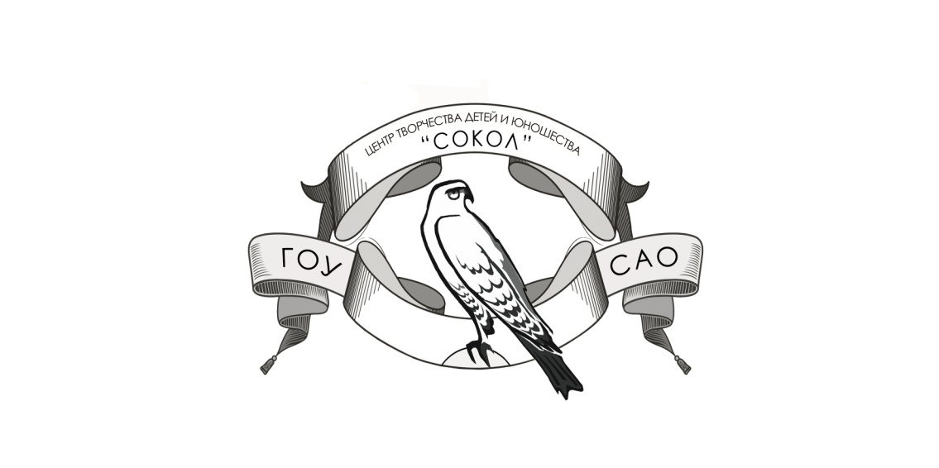
Регистрационный номер № 00000000
УТВЕРЖДАЮ
Директор ГОУ ЦТДиЮ «Сокол»
____________В.Г.Евдокимова
(подпись, печать)

«МЫ ЭТОЙ ПАМЯТИ ВЕРНЫ…»
ПРОГРАММА ПАТРИОТИЧЕСКОГО ВОСПИТАНИЯ
Срок реализации: 1 год
Возраст детей: 6 – 18 лет
Разработчики:
Васильева Светлана Васильевна,
методист
Балебанова Екатерина Викторовна,
методист

г. Шахты
Шахтинская епархия

Донская митрополия
y52847@yandex.ru
+7963111111111

2022 г.

